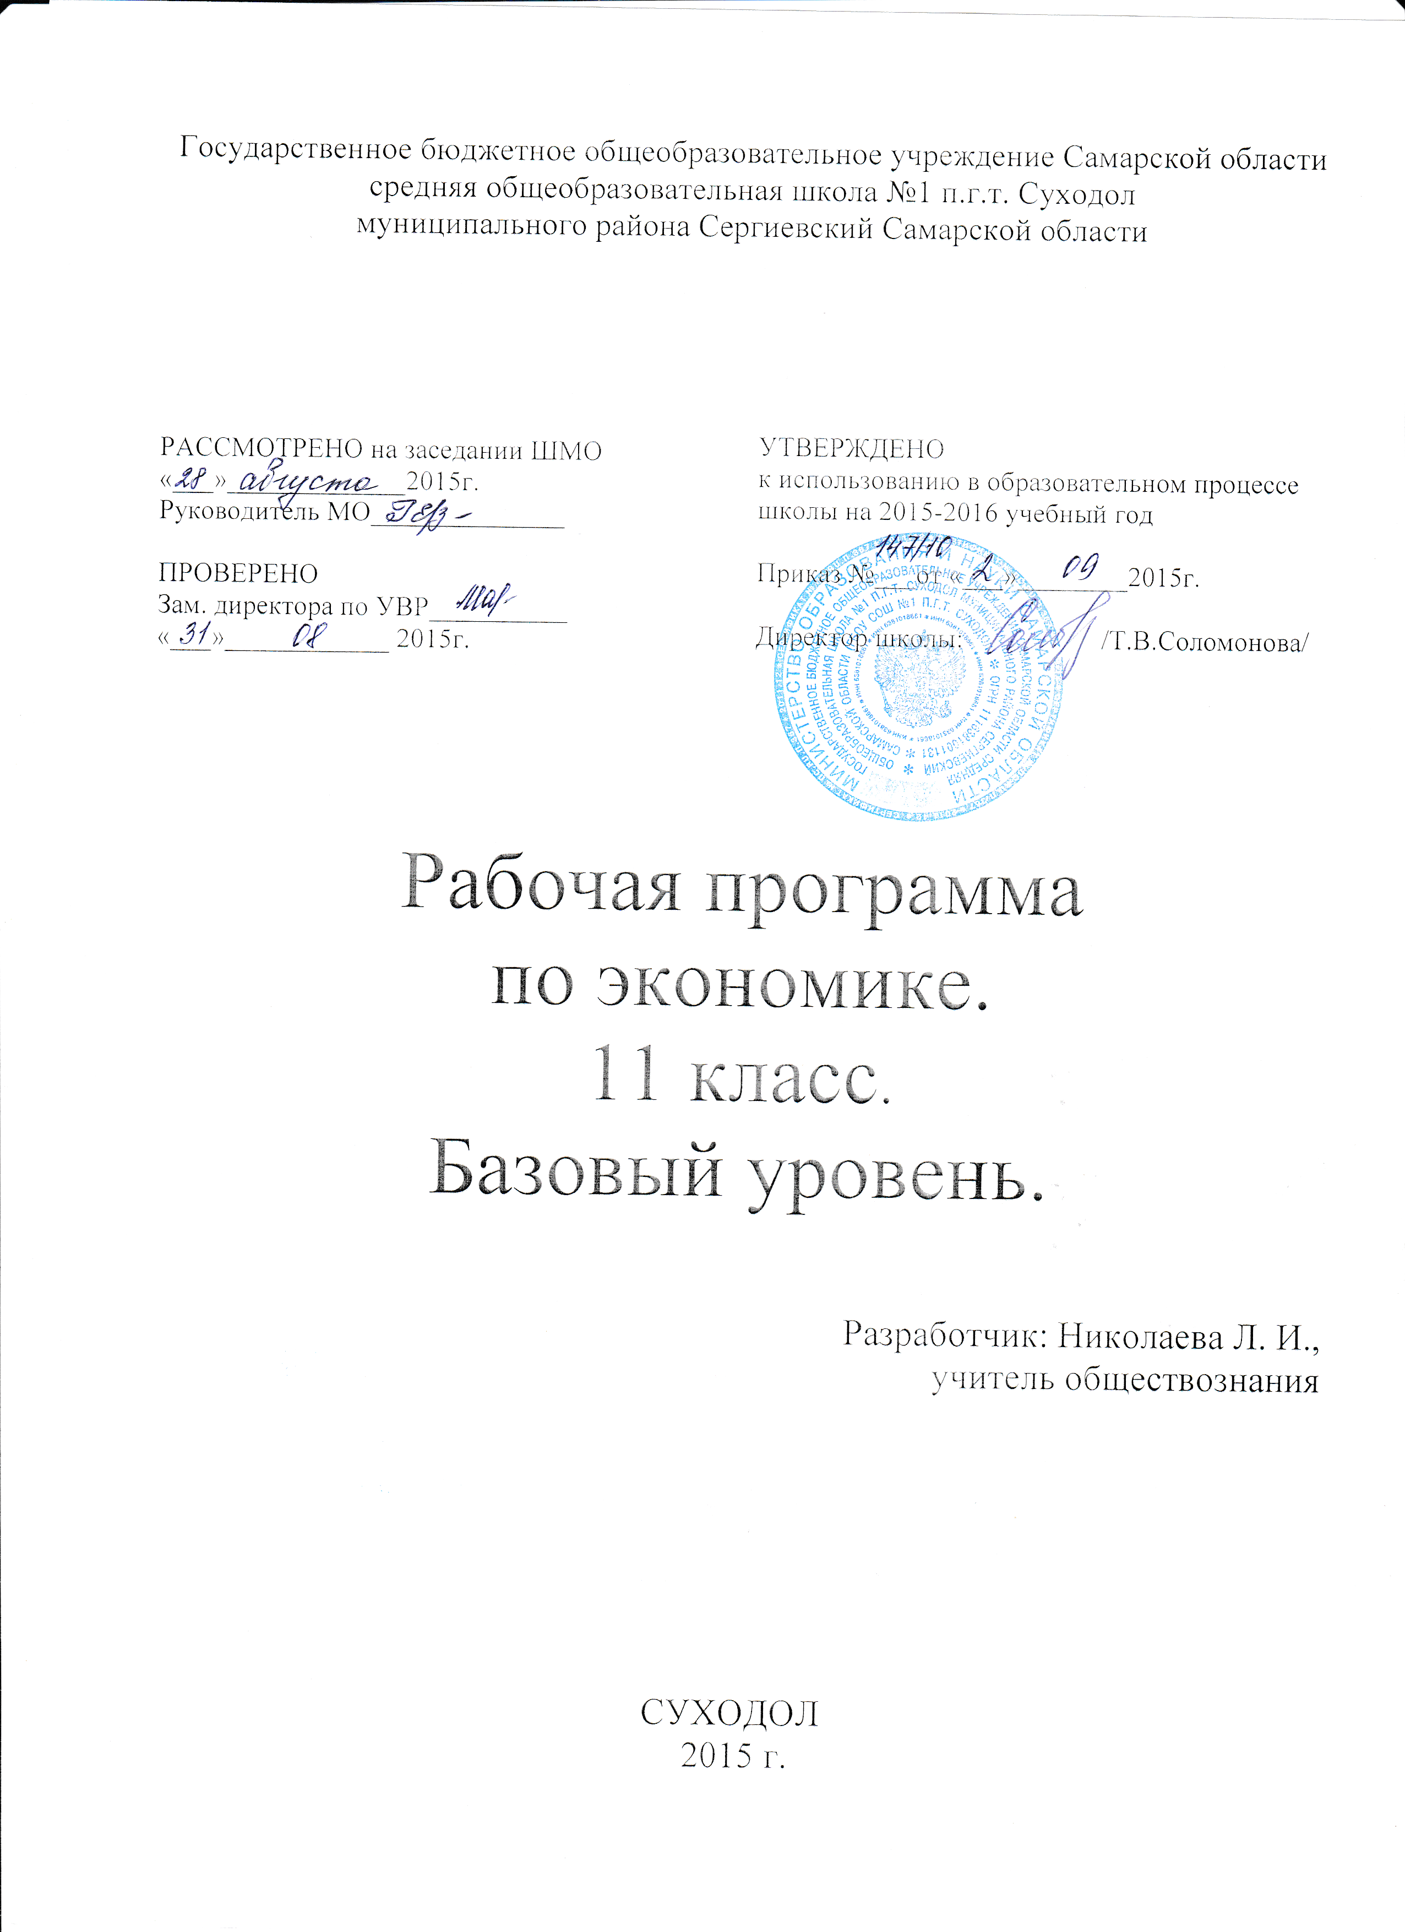Пояснительная записка

Реализация данной программы направлена на достижение следующих целей:
- развитие гражданского образования, экономического образа мышления, потребности в получении экономических знаний и интереса к изучению экономических дисциплин, способности к личному самоопределению и самореализации;
- воспитание ответственности за экономические решения, уважения к труду и предпринимательской деятельности;
- освоение системы знаний об экономической деятельности и об экономике России для последующего изучения социально-экономических и гуманитарных дисциплин в учреждениях системы среднего и высшего профессионального образования и для самообразования;
- овладение умениями получать и критически осмысливать экономическую информацию, анализировать, систематизировать полученные данные; подходить к событиям общественной и политической жизни с экономической точки зрения;
- освоение способов познавательной, коммуникативной, практической деятельности, необходимых для участия в экономической жизни общества и государства;
- формирование опыта применения полученных знаний и умений для будущей работы в качестве наемного работника и эффективной самореализации в экономической сфере.
Программа предусматривает формирование у учащихся общеучебных умений и навыков, универсальных способов деятельности и ключевых компетенций:
- объяснение изученных положений на предлагаемых конкретных примерах;
- решение познавательных и практических задач, отражающих типичные экономические ситуации;
- применение полученных знаний для определения экономически рационального поведения и порядка действий в конкретных ситуациях;
- умение обосновывать суждения, давать определения, приводить доказательства;
- поиск нужной информации по заданной теме в источниках различного типа и извлечение необходимой информации из источников, созданных в различных знаковых системах (тест, таблица, график, диаграмма, аудиовизуальный ряд и др.), отделение основной информации от второстепенной,критическое оценивание достоверности полученной информации, передача содержания информации адекватно поставленной цели (сжато, полно, выборочно);
- выбор вида чтения в соответствии с поставленной целью (ознакомительное, просмотровое, поисковое и др.);
- работа с текстами различных стилей, понимание их специфики; адекватное восприятие языка средств массовой информации; -самостоятельное создание алгоритмов познавательной деятельности для решения задач творческого и поискового характера;
- участие в проектной деятельности, владение приемами исследовательской деятельности, элементарными умениями прогноза (умение отвечать на вопрос: «Что произойдет, если...»);
- пользование мультимедийными ресурсами и компьютерными технологиями для обработки, передачи, систематизации информации, создание баз данных, презентации результатов познавательной и практической деятельности;
- владение основными видами публичных выступлений (высказывание, монолог, дискуссия, полемика).
Результаты обучения: Учащиеся должны знать и понимать функции денег, банковскую систему, причины различий в оплате труда, основные виды налогов, организационно – правовые формы предпринимательства, виды ценных бумаг, факторы экономического роста.

Уметь
- приводить примеры: факторов производства и факторных доходов, общественных благ, внешних эффектов, российских предприятий разных организационных форм, глобальных экономических проблем.
- описывать: действие рынка, основные формы заработной платы и стимулирования труда, инфляцию, основные статьи госбюджета России. экономический рост, глобализацию мировой экономики. - объяснять: взаимовыгодность добровольного обмена, причины неравенства доходов, виды инфляции, причины международной торговли.
Общеучебные умения, навыки и способы деятельности

- объяснение изученных положений на предлагаемых конкретных примерах;
- решение познавательных и практических задач, отражающих типичные экономические ситуации;
- применение полученных знаний для определения экономически рационального поведения и порядка действий в конкретных ситуациях;
умение обосновывать суждения, давать определения, приводить доказательства;

Календарно – тематическое планирование по экономике 11 класс

№ п/п | Название темы | Количество часов | Планируемые результаты (предметные) | Виды контроля
1-3 | Социальные проблемы рынка труда | 3 | Знать: экономические проблемы России.  Уметь: объяснять причины проблем экономики, предлагать пути выхода из кризиса | Тест
4-6 | Экономические проблемы безработицы | 3 | Знать: понятие «безработица», структуру населения страны, экономические последствия безработицы.  Уметь: характеризовать государственную политику в области занятости | Тест
7-12 | Что такое фирма и как она действует на рынке | 6 | Знать: экономические цели фирмы. Организационно-правовые формы предприятий  Уметь: определять типы конкурентных рынков, влияние монополизации на положение продавцов и покупателей. | Тест
13-16 | Как семьи получают и тратят деньги. Неравенство доходов и его последствия | 4 | Знать: основные источники доходов и статьи расходов семьи. Закон Энгеля. Влияние инфляции на семейную экономику.  Уметь: характеризовать механизм регулирования доходов в экономике смешанного типа, экономические аспекты бедности. Социальные программы как метод ее смягчения. | Тест
17-19 | Экономические задачи государства | 3 | Знать цели и функции государства в экономике. Экономические свободы, слабые стороны рынка, монополизация рынка, антимонопольное законодательство. Внешние эффекты, положительные и отрицательные. Общественные блага  Уметь характеризовать функции государства | Тест
20-23 | Государственные финансы | 4 | Знать: источники доходов и статьи расходов государства. Дефицит и профицит госбюджета. Трансферты  Уметь: описывать основные статьи госбюджета России, анализировать статьи, госбюджета, определять сальдо госбюджета. Называть методы покрытия дефицита | Тест
24-27 | Экономический рост | 4 | Знать: понятие экономического роста, его показатели. Факторы экономического роста  Понятие экономического цикла. Фазы цикла. Причины и виды циклов.  Уметь: Мультипликатор, Акселератор, норма накопления, темпы роста, устойчивое развитие | Тест
28-30 | Организация международной торговли | 3 | Знать понятия экспорт, импорт, сальдо внешней торговли, международная торговля., понятия протекционизм, демпинг, ВТО.  Уметь: определять абсолютное и сравнительное преимущество на конкретных примерах, объяснять взаимовыгодность добровольного обмена, описывать причины международной торговли, характеризовать современные тенденции развития мирового хозяйства, описывать глобализацию мировой экономики | Тест
31-33 | Экономическое устройство России на рубеже XX –XXI в.в. | 3 | Знать понятия «либерализация цен», «шоковая терапия».  Уметь характеризовать современную экономическую систему России и основные проблемы экономики, последствия перестройки экономики, приватизации, реформ | Реферат
34 | Итоговый тест | 1ч | Отработка заданий ЕГЭ по обществознанию. (экономика)

Литература:
1.Программа И.В. Липсица. Экономика, 2011.
2.Липсиц И.В.Экономика .Базовый курс: Учебник для 10,11 классов. общеобразоват. Учрежд.- М.:Вита –Пресс,2011.
3.Савицкая Е. В. Уроки экономики в школе: методическое пособие. 9 класс. - М.: Вита-пресс, 2010.
4.Савицкая Е. В., Серегина С. Ф. Уроки экономики в школе. - М.: Вита-пресс, 2011.

